SW Technical Document

Pengembangan Campus Information System (CIS)
Servis Notifikasi

Dibuat Oleh:

11317042 | Debi Yanti Simatupang
11317065 | Romauli Feronica Siregar

Untuk:
UPT TIK IT Del
Sitoluama

 |  | Kerja Praktek 2020  Institut Teknologi Del
No. Dokumen: 0000.doc227A |  |  | Versi: 03.00 | Tanggal: 01-07-2020 | Jumlah Halaman: 32
DAFTAR ISI
DAFTAR TABEL 4
DAFTAR GAMBAR 5
1 Introduction 6
1.1 Purpose of Document 6
1.2 Scope 6
1.3 Definition, Acronim and Abbreviation 6
1.4 Identification and Numbering 7
1.5 Reference Documents 7
1.6 Document Summary 8
2 System Overview 9
2.1 Current System Overview 9
2.2 Target System 10
2.3 Purpose 10
2.4 User Characteristics 10
2.5 Platform 11
2.5.1 Development Environment 11
2.5.2 Operational Environment 11
3 Specification 13
3.1 Interface Requirement Specification 13
3.1.2 Software Interface 13
3.1.3 Communication Description 14
3.1.4 Data Interface Description 14
3.2 Functional Specification 17
4 Implementation 18
4.1 Servis Notifikasi Melalui Email 18
4.1.1 Implementasi Servis Notifikasi Melalui Email 18
4.1.2 Hasil dan Pembahasan Servis Notifikasi Melalui Email 20
4.2 Servis Notifikasi Melalui SMS 22
4.2.1 Implementasi Servis Notifikasi Melalui SMS 22
4.2.2 Hasil dan Pembahasan Servis Notifikasi Melalui SMS 23
4.3 Servis Notifikasi Melalui WhatsApp 24
4.3.1 Implementasi Servis Notifikasi Melalui WhatsApp 24
4.3.2 Hasil dan Pembahasan Servis Notifikasi Melalui WhatsApp 26
5 Testing 28
5.1 Test Preparation 28
5.1.1 Procedural Preparation 28
5.1.2 HW & Network Preparation 29
5.2 Test Plan and Identification 29
5.3 Test Script & Result 29
5.3.1 Test Script Butir-Uji-1 29
5.3.2 Test Script Butir Uji 2 30
5.3.3 Test Script Butir-Uji-3 32
5.4 Test Summary Result & History 33
5.4.1 Scenario-1 33
Sejarah Versi 36

DAFTAR TABEL
Tabel 1. Definisi 6
Tabel 2. Akronim 7
Tabel 3. Singkatan 7
Tabel 4. Development Enviroment 11
Tabel 5. Operational Environtment 11
Tabel 6. Hardware Interface 13
Tabel 7. Software Interface 13
Tabel 8. Data Description 15
Tabel 9. Data Format 17

DAFTAR GAMBAR
Gambar 1. BPMN Current System 9
Gambar 2. BPMN Target System 10
Gambar 3 Default Email 18
Gambar 4 Implementasi Fungsi Pengiriman Notifikasi Email 19
Gambar 5 Implementasi Template Pesan pada Notifikasi Email 20
Gambar 6 Implementasi Pemanggilan Route pada Notifikasi Email 20
Gambar 7 Cara Pemanggilan Servis Notifikasi Email 21
Gambar 8 Hasil Implementasi Servis Notifikasi Melalui Email 21
Gambar 9 Implementasi Template Pesan pada Notifikasi SMS 22
Gambar 10 Implementasi Pemanggilan Route pada Notifikasi SMS 23
Gambar 11 Cara Pemanggilan Servis Notifikasi SMS 23
Gambar 12 Hasil Implementasi Servis Notifikasi Melalui SMS 24
Gambar 13 Implementasi Template Pesan pada Notifikasi WhatsApp 25
Gambar 14 Implementasi Pemanggilan Route pada Notifikasi WhatsApp 26
Gambar 15 Cara Pemanggilan Servis Notifikasi WhatsApp 26
Gambar 16 Hasil Implementasi Servis Notifikasi Melalui WhatsApp 27

Introduction
Pada bab 1 ini akan membahas mengenai maksud dalam penulisan dokumen, definisi, akronim, dan singkatan yang digunakan di dalam dokumen, aturan penomoran, dokumen rujukan yang digunakan, dan ikhtisar dokumen.

Purpose of Document
Dokumen ini ditulis dengan maksud memberikan gambaran mengenai pengimplementasian proyek Kerja Praktik (KP) di UPT TIK IT Del (SDI). Dokumen ini ditujukan untuk pengembang Campus Information System (CIS) IT Del yang berguna dalam mempermudah pembaca untuk mengerti dan memperoleh informasi mengenai sistem yang akan dikembangkan. Kerja Praktik yang dilakukan akan dipaparkan dalam bentuk dokumen yang menjelaskan keseluruhan tugas, pengelolaan tugas, pelaksanaan tugas hingga penyelesaian tugas. Dengan adanya dokumen ini, diharapkan pengembangan berikutnya dapat menjadikan dokumen ini sebagai patokan dan yang akan mengarahkan untuk pengembangan lanjut.

Scope
Lingkup pengerjaan proyek ini adalah:
- Framework yang digunakan adalah Laravel.
- Mengembangkan servis notifikasi dengan menggunakan REST API.
- Hanya menyediakan servis yang akan diakses dan tidak memiliki user interface.

Definition, Acronim and Abbreviation
Pada sub bab ini akan menjelaskan tentang daftar definisi, akronim dan singkatan yang digunakan dalam penulisan dokumen ini. Definisi yang digunakan pada dokumen ini dapat dilihat pada Tabel 1 berikut.
Tabel 1. Definisi
No. | Definisi | Deskripsi
 | Supervisor | Penanggung jawab dan orang yang melakukan review dan mengontrol dalam pengerjaan proyek.
 | Deliverable | Hasil akhir dari pengerjaan proyek Kerja Praktik berupa aplikasi dan dokumen.
 | Input Requirement | Input atau resource yang dibutuhkan untuk pelaksanaan Kerja Praktik.

Akronim yang digunakan pada dokumen ini dapat dilihat pada Tabel 2 berikut.
Tabel 2. Akronim
No. | Akronim | Akronim
 | MoM | Minute of Meeting
 | ToR | Term of References
 | CIS | Campus Information System

Singkatan yang digunakan pada dokumen ini dapat dilihat pada Tabel 3 berikut.
Tabel 3. Singkatan
No. | Singkatan | Deskripsi
 | IT Del | Institut Teknologi Del
 | SDI | Sumber Daya Informasi
 | KP | Kerja Praktik
 | LA | Log Activity
 | KRS | Kartu Rencana Studi
 | PIP | Project Implementation Planning

Identification and Numbering
Semua dokumen yang dikumpulkan sebagai bagian dari pengerjaan Kerja Praktik dan tugas akhir pada semester 6 di Institut Teknologi DEL mengikuti kaidah penomoran yang dinyatakan dalam dokumen Standard Penamaan dan Penomoran hasil Kerja Praktik dan Tugas Akhir.

Reference Documents
Dokumen yang menjadi rujukan dokumen ini adalah:
- ToR-KP-20- 227A, Term of Reference adalah dokumen ini berisi pembuatan sistem.
- MoM-KP-20-227A, Minutes of Meeting adalah dokumen ini berisi detail dari setiap pertemuan-pertemuan yang dilakukan.
- LA-KP-20-227A, Log Activity adalah dokumen ini berisi kegiatan-kegiatan yang dilakukan.

Document Summary
Dokumen ini ditujukan kepada supervisor dan anggota-anggota dalam pengembangan proyek Kerja Praktik ini. Dokumen Project Implementation Plan (PiP) ini terdiri dari lima bab yaitu:
Bab I menguraikan maksud penulisan dokumen, definisi, akronim dan singkatan yang digunakan dalam dokumen, aturan penomoran dalam dokumen, dokumen rujukan dan ikhtisar dari setiap bab.
Bab II menguraikan tentang sistem yang berjalan saat ini sehingga berdasarkan sistem tersebut diperoleh kendala yang akan dijadikan sebagai target system untuk memberikan solusi atas permasalahan tersebut.
Bab III menguraikan tentang gambaran umum servis notifikasi yang meliputi interface requirement specification, functional specification, dan non-functional specification.
Bab IV menguraikan tentang pengimplemantasian fungsi servis notifikasi dan hasil dari pengimplemnetasian fungsi tersebut.
Bab V menguraikan tentang pengujian terhadap servis notifikasi yang telah disediakan.

System Overview
Pada bab ini akan dijelaskan tentang bisnis proses yang berjalan pada saat ini. CIS mengangani aktivitas antara user seperti mahasiswa, dosen, staf. Beberapa aktivitas yang dilakukan oleh user membutuhkan pemberitahuan untuk mempercepat waktu tunggu user lain. Pada bab ini juga akan dijelaskan bagaimana target system yang ingin dibangun dalam mewujudkan waktu tunggu yang singkat.

Current System Overview
Pada saat ini ada beberapa aktivitas dari user yang memerlukan waktu tunggu ketika adanya suatu persetujuan terhadap request yang diberikan oleh user. Aktivitas yang dimaksud misalnya mahasiswa yang mengajukan izin bermalam lewat CIS. Izin bermalam (IB) ini membutuhkan persetujuan dari pihak keasramaan karena yang memangku kepentingan untuk izin bermalam mahasiswa adalah bapak atau ibu asrama. Setelah itu keasramaan mengakses CIS dan melihat mahasiswa yang mengajukan izin bermalam. Pihak keasramaan berhak untuk menolak dan menerima request izin bermalam dengan mempertimbangkan alasan IB dengan kondisi tertentu. Setelah keasramaan memutuskan menerima atau menolak request IB, status request IB akan berubah menjadi ‘Disetujui’ apabila request IB diterima dan ‘Ditolak’ apabila request IB ditolak. Kemudian apabila keasramaan memberi izin, mahasiswa akan menerima form izin bermalam. Sistem yang berjalan saat ini adalah pihak keasramaan harus mengakses CIS untuk melihat apakah ada mahasiswa yang mengajukan izin bermalam. Belum ada seperti notifikasi pada ponsel yang terintegrasi dengan CIS untuk langsung menginformasikan bahwa terdapat mahasiswa yang sudah mengajukan izin bermalam pada CIS.
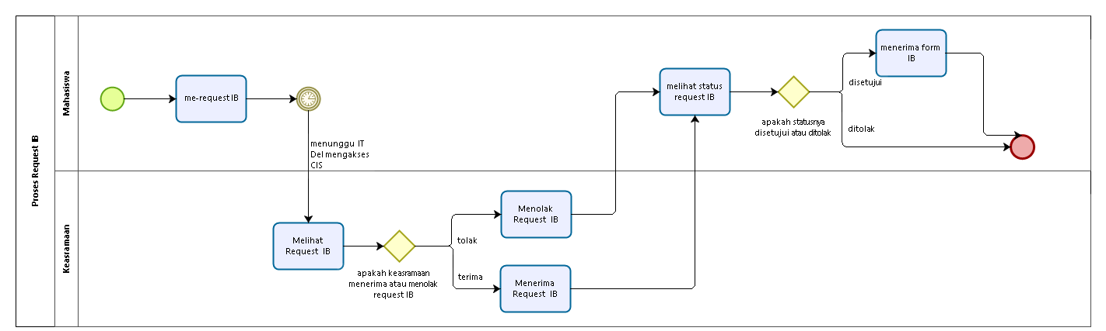
Gambar 1. BPMN Current System

Target System
Pada contoh sistem yang berjalan saat ini, terdapat waktu tunggu ketika mahasiswa sudah melakukan request IB. Hal ini dikarenakan karna pihak yang bertanggungjawab untuk memberikan approval atau menolak pengajuan izin bermalam, harus mengakses sistem terlebih dahulu untuk dapat mengetahui bahwa ada mahasiswa yang ingin mengajukan izin bermalam. Berangkat dari masalah tersebut, diharapkan ada notifikasi ketika suatu aktivitas dalam CIS itu memerlukan approval seperti peersetujuan izin bermalam dari pihak keasramaan di atas. Notifikasi yang diharapkan akan dikirim melalui SMS, E-mail, WhatsApp dan Telegram. Notifikasi tersebut akan dapat dilihat oleh user yang bersangkutan untuk memberi approval.

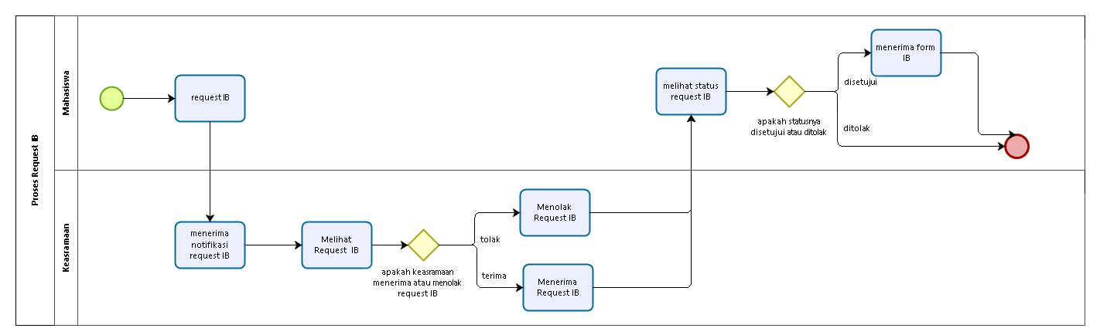
Gambar 2. BPMN Target System

Purpose
Tujuan dari pengerjaan servis notifikasi pada CIS ini adalah menyediakan servis yang akan digunakan ketika suatu aktivitas dari CIS ini membutuhkan pemberitahuan kepada user. Pemberitahuan yang dimaksud adalah pemberitaan secara langsung kepada user mengirimkan pesan lewat SMS, WhatsApp dam E-mail. Dengan adanya pemberitahuan ini diharapkan waktu tunggu ketika user melakukan suatu aktivitas pada CIS. Notifikasi akan diberikan dengan mengakses servis dalam API dengan berbagai provider untuk SMS, WhatsApp dan Email.

User Characteristics
Servis notifikasi akan digunakan dengan diimplementasikan pada sistem informasi CIS yang dihubungkan menggunakan Rest API. Sehingga, pengguna yang akan menggunakan servis notifikasi ini adalah pengguna yang dapat masuk ke sistem informasi CIS. Deskripsi dari pengguna atau user dari servis ini adalah sebagai berikut:

Description of User : Penerima notifikasi lewat WA, SMS dan Telegram setelah suatu aktifitas dilakukan dengan menggunakan servis notifikasi.
Role : User
Prerequisit : User telah memiliki akun terdaftar di CIS
Task description : User akan menerima notifikasi dari CIS.

Platform
Pada bagian ini akan memuat lingkungan dan atau tools yang diperlukan oleh pengembang untuk membangun servis notifikasi yang mencakup lingkungan pengembangan dan operasional.

Development Environment
Untuk pengembangan servis notifikasi CIS, diperlukan perangkat keras dan perangkat lunak. Pada bagian ini dijelaskan lingkungan pengembangan yang memuat spesifikasi perangkat keras dan perangkat lunak yang diperlukan dalam membangun servis notifikasi sistem informasi CIS. Berikut adalah infrastruktur yang digunakan pengembang dalam membangun servis notifikasi sistem informasi CIS.
Tabel 4. Development Enviroment

Server | Localhost
Installed Software | Apache, Postman
Operating System | Windows
Browser | Google Chrome, Mozila Firefox
Tools Pengembang | Sublime Text, PhpMyAdmin
Graphics editor | Enterprice Arhitect, Bizagi

Operational Environment
Dalam pengoperasian servis notifikasi CIS, dilakukan dengan menggunakan beberapa tools pada lingkup operasional. Lingkup operasional tersebut adalah sebagai berikut.
Tabel 5. Operational Environtment

Perangkat Keras | : | Laptop, Komputer, Smartphone
Jaringan | : | Internet
Installed Software | : | Web browser

Specification
Bagian ini membahas mengenai gambaran umum servis notifikasi yang meliputi interface requirement specification, functional specification, dan non-functional specification.

Interface Requirement Specification
Dalam membuat sebuah servis, diperlukan tool yang menyediakan kebutuhan antarmuka sehingga servis dapat tercipta. Kebutuhan antarmuka tersebut akan dispesifikasikan pada subbab ini.

Hardware Interface
Hardware interface atau antarmuka perangkat keras adalah perangkat keras yang menjadi penghubung untuk pengguna dengan sistem, agar sistem dapat dijalankan. Adapun perangkat keras yang berperan sebagai penghubung dalam penggunaan sistem informasi Kasus yaitu:
Tabel 6. Hardware Interface

No | Antarmuka Perangkat Keras | Keterangan
1. | Laptop/Komputer | Digunakan untuk tempat menjalankan sistem.
2. | Processor | Digunakan untuk mengontrol keseluruhan jalannya sebuah sistem komputer dan digunakan sebagai pusat atau otak dari komputer.
3. | RAM (Random Access Memory) | Perangkat keras di dalam komputer yang berfungsi sebagai tempat penyimpanan data sementara dan berbagai instruksi program.

Software Interface
Software interface atau antarmuka perangkat lunak adalah hubungan antara sistem dengan sistem atau komponen perangkat lunak lain yang dibutuhkan dalam membangun servis notifikasi. Adapun spesifikasi antarmuka perangkat yang digunakan untuk pembangunan servis notifikasi yaitu:
Tabel 7. Software Interface

No | Antarmuka Perangkat Lunak | Keterangan
1. | XAMPP | Perangkat lunak yang digunakan untuk pengembangan website berbasis PHP dan sebagai server lokal dalam pembuatan database dengan MySql.
2. | Sublime | Aplikasi pengembang yang digunakan untuk membuat dan mengubah code.
3. | Postman | Digunakan oleh developer pembuat API sebagai tools untuk menguji API yang telah mereka buat .

Communication Description
Communication atau komunikasi adalah suatu penghubung yang mendukung komunikasi pengguna dengan sistem. Communication interface atau antarmuka komunikasi adalah jaringan komunikasi yang digunakan untuk dapat mengakses servis notifikasi. Adapun jaringan yang digunakan untuk dapat mengakses servis notifikasi yaitu jaringan lokal dan juga internet.

Communication Protocol
Dalam hal ini, penyediaan servis notifikasi menggunakan HTTP (Hypertext Transfer Protocol) sebagai protokol dan localhost sebagai domain yang digunakan untuk melakukan testing pada servis. Pembuatan servis dibangun menggunakan Framawork laravel. Pada project berbasis Laravel tersebut terdapat Controller yang akan memuat semua method yang digunakan oleh web servis sebagai endpoint dari suatu servis.

Communication Method
Metoda yang digunakan untuk dapat menunjukkan suatu tindakan terhadap resource atau pun domain tertentu adalah HTTP method yaitu metoda POST dan GET. Metoda POST digunakan untuk mengirim data ke server untuk membuat/memperbarui sumber. Terdapat 3 metoda POST yang digunakan yakni untuk mengirim notifikasi lewat SMS, Email, WhatsApp.

Data Interface Description
Pada sub bab ini akan dijelaskan mengenai data yang akan digunakan untuk membangun servis notifikasi ini.

Data Description
Berikut adalah data yang diperlukan untuk dapat mengirim notifikasi melalui SMS, Email, WhatsApp.
Tabel 8. Data Description
No | Service Notifikasi | Attribut | Penjelasan
 | Servis Notifikasi SMS | userkey | Userkey diperoleh pada saat sudah mendaftar ke provider Zenziva sebagai username akun yang telah terdaftar.
 | Servis Notifikasi SMS | passkey | Userkey diperoleh pada saat sudah mendaftar ke provider Zenziva sebagai password akun yang telah terdaftar.
 | Servis Notifikasi SMS | url | Berisi API untuk menggunakan servis SMS provider Zenziva
 | Servis Notifikasi SMS | notujuan | Berisi nomor tujuan kepada siapa SMS ini ditujukan
 | Servis Notifikasi SMS | isipesan | Berisi isi SMS yang ingin disampaikan
 | Servis Notifikasi Email | MAIL_DRIVER | Simple Mail Transfer Protocol atau SMTP adalah suatu protokol untuk berkomunikasi dengan server guna mengirimkan email dari lokal email ke server, sebelum akhirnya dikirimkan ke server email penerima
 | Servis Notifikasi Email | MAIL_HOST | Host yang digunakan untuk mengirim Email
 | Servis Notifikasi Email | MAIL_PORT | Berisi angka yang menggambarkan port dari host pengiriman Email
 | Servis Notifikasi Email | MAIL_USERNAME | Berisi alamat email yang akan mengirim Email
 | Servis Notifikasi Email | MAIL_PASSWORD | Berisi password dari akun email pengirim email
 | Servis Notifikasi Email | MAIL_ENCRIPTION | Enkripsi pesan elektronik untuk melindungi konten agar tidak dibaca oleh entitas selain penerima yang dimaksud
 | Servis Notifikasi Email | name | Berisi nama penerima email
 | Servis Notifikasi Email | email | Berisi alamat email penerima
 | Servis Notifikasi Email | subject | Berisi subjek berupa teks singkat yang menggambarkan isi Email.
 | Servis Notifikasi Email | bodyMessage | Berisi pesan yang akan disampaikan melalui email
 | Servis Notifikasi Email | a_file | Berisi lampiran yang akan dikirimkan bersamaan dengan email dengan ekstensi file jpeg, jpg, gif, svg, txt, pdf, ppt, docx, xls, xlsx, zip, rar.
 | Servis Notifikasi WA | userkey | Userkey diperoleh pada saat sudah mendaftar ke provider Zenziva sebagai username akun yang telah terdaftar
 | Servis Notifikasi WA | passkey | Userkey diperoleh pada saat sudah mendaftar ke provider Zenziva sebagai password akun yang telah terdaftar
 | Servis Notifikasi WA | url | Berisi API untuk menggunakan servis WhatsApp provider Zenziva
 | Servis Notifikasi WA | notujuan | Berisi nomor tujuan kepada siapa pesan WhatsApp ini ditujukan dengan catatan nomor telepon itu telah diregistrasi pada akun pengguna WhatsApp
 | Servis Notifikasi WA | isipesan | Berisi pesan WhatsApp yang ingin disampaikan

Data pada Tabel 8. Data Description terdapat data yang telah di-set terlebih dahulu sebelum mengirimkan notifikasi dan juga data yang akan di-input pada saat akan mengirimkan pesan. Data yang sudah di-set terlebih dahulu meliputi MAIL_DRIVER, MAIL_HOST, MAIL_PORT, MAIL_USERNAME, MAIL_PASSWORD, MAIL_ENCRIPTION. Data selain data tersebut akan di-input oleh pengguna servis saat akan mengirimkan notifikasi di Postman.

Data Format
Berikut adalah format data yang akan di-input oleh pengguna servis. Semua data yang akan di-request akan dikirimkan dalam format JSON dan apabila request yang dilakukan berhasil akan dikembalikan dengan format JSON.

Tabel 9. Data Format

No | URI | HTTP Method | JSON Request Format
1. | /sendsms | POST | {  "notujuan": "",  "isipesan": ""  }
2. | /sendemail/send | POST | {  "nama": "",  "email": "",  "bodyMessage": "",  "subject": "",  "a_file": "",  }
3. | /sendwa | POST | {  "notujuan": "",  "isipesan": ""  }

Functional Specification
Berikut ini adalah spesifikasi fungsi servis notifikasi:
- Servis notifikasi melalui E-mail
Pesan yang dikirimkan melalui email akan memerlukan nama penerima pesan, email penerima, subject, isi pesan dan attachment jika diperlukan.
- Servis notifikasi melalui SMS
Pesan yang dikirimkan melalui SMS dalam format text. Untuk mengirim pesan melalui SMS memerlukan nomor tujuan dan isi pesan.
- Servis notifiasi melalui WhatsApp
Pesan yang dikirimkan melalui WhatsApp dalam format text. Untuk mengirim pesan melalui WhatsApp memerlukan nomor tujuan dan isi pesan. Nomor tujuan yang dimaksudkan adalah nomor yang telah didaftarkan pada aplikasi WhatsApp.

Implementation
Sub bab ini adalah pemaparan servis notifikasi yang dikembangkan antara lain:

Servis Notifikasi Melalui Email
Pada sub bab ini akan dipaparkan mengenai implementasi servis notifikasi Email dan hasil implementasinya.

Implementasi Servis Notifikasi Melalui Email
Untuk membuat layanan servis notifikasi melalui email, Laravel menyediakan layanan pengaturan email pada file .env seperti Gambar 1 di bawah ini.
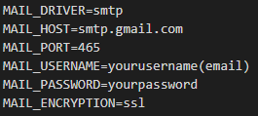
Gambar 3 Default Email
Untuk dapat menggunakan layanan mengirim notifikasi melalui email dengan Laravel, harus mendefault protokol, host, port, username, password, dan encryption email yang digunakan. Pada Gambar 1 di atas default tersebut merupakan hal yang telah di-set untuk terhubung dengan email yaitu Gmail.
Pada implementasi servis notifikasi melalui email ini mengimplementasikan fungsi pengiriman untuk mengirim notifikasi email tersebut. Servis ini dibangun dengan menggunakan framework Laravel, sehingga fungsi mengirim notifikasi email tersebut dibuat pada Controller. Fungsi pengiriman tersebut dilihat pada Gambar 2 di bawah ini.

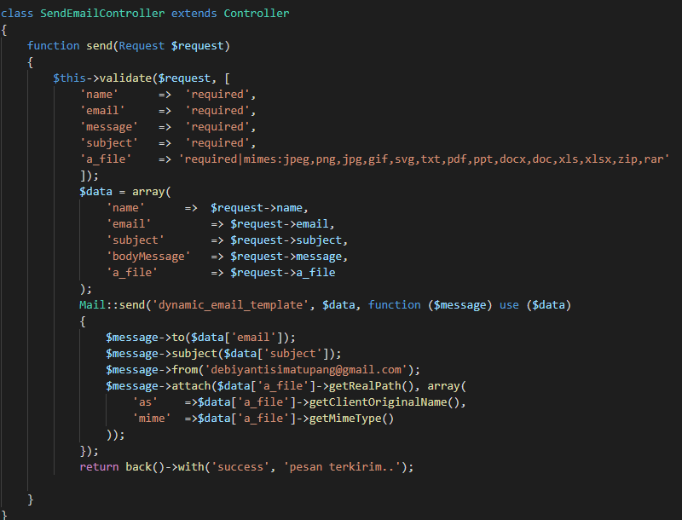
Gambar 4 Implementasi Fungsi Pengiriman Notifikasi Email
Pada fungsi “send” di atas merupakan fungsi untuk mengirim notifikasi email. Pada fungsi tersebut memiliki variabel name, email, message, subject, dan file yang digunakan untuk keperluan pengiriman email. Pada variabel a_file terlihat ekstensi file yang dapat diinput untuk mengirimkan file attachment. Di dalam fungsi Mail::send digunakan untuk mengirimkan pesan tersebut. Pada pengimplementasian di atas terdapat fungsi attach yang digunakan untuk membaca file yang akan dikirimkan oleh pengguna seperti letak file berupa getRealPath(), nama file berupa getClientOriginalName() dan tipe file tersebut berupa getMimeType(). Pada fungsi Mail::send juga terdapat dynamic_email_template yang merupakan bentuk template pesan yang terkirim kepada penerima email tersebut. Template email yang dikirim kepada penerima email dapat dilihat pada gambar di bawah ini.

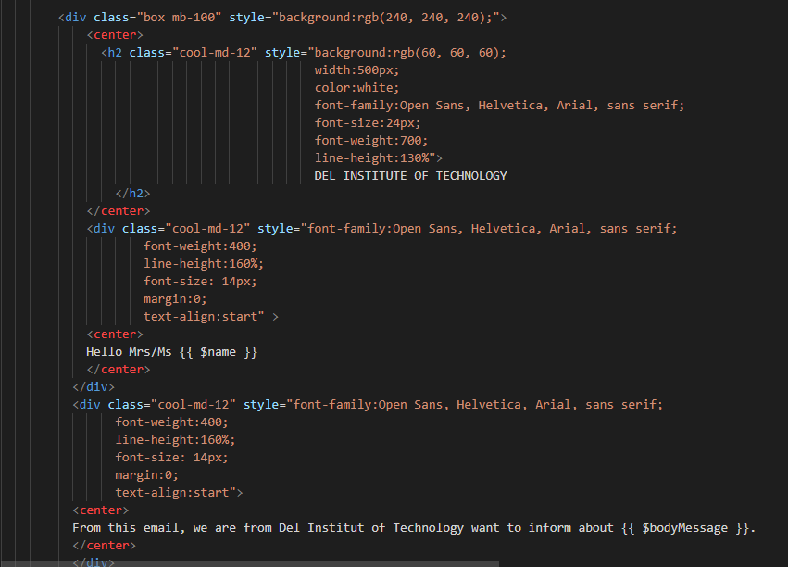
Gambar 5 Implementasi Template Pesan pada Notifikasi Email
Pada implementasi template notifikasi email yang dikirim kepada penerima pesan email adalah seperti gambar di atas. Pada pengimplementasian template, diberikan beberapa CSS (Cascading Style Sheet) seperti warna background, jenis font, ukuran font, dan lain sebagainya untuk memperindah tampilan email tersebut. Pada gambar di atas juga terdapat variabel $name yang berfungsi untuk menampilkan nama penerima email dan variabel $bodyMessage berfungsi untuk menampilkan isi pesan yang dikirim kepada penerima email tersebut. Setelah membuat fungsi pengiriman email tersebut, selanjutnya adalah membuat route pemanggilan fungsi tersebut seperti gambar di bawah ini.
Gambar 6 Implementasi Pemanggilan Route pada Notifikasi Email
Pada gambar di atas adalah pemanggilan fungsi send pada SendEmailController dengan method POST.

Hasil dan Pembahasan Servis Notifikasi Melalui Email
Bagian dari hasil servis notifikasi merupakan pemanggilan servis notifikasi email dan notifikasi email yang terkirim kepada pengguna. Pemanggilan servis notifikasi dapat dilihat pada gambar di bawah ini.

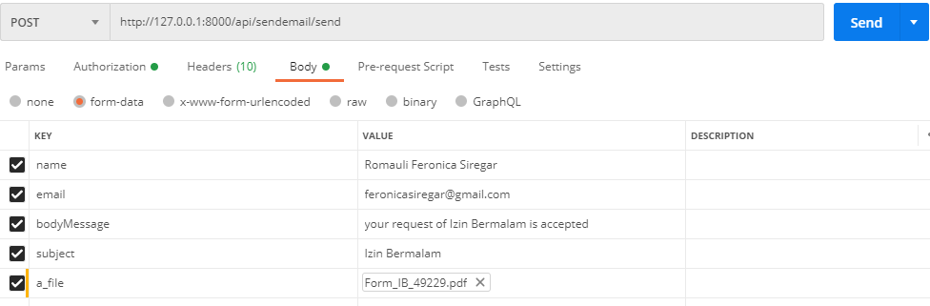
Gambar 7 Cara Pemanggilan Servis Notifikasi Email
Pada gambar di atas merupakan cara pemanggilan fungsi pengiriman email yaitu fungsi send dengan menggunakan method POST. Pada gambar di atas juga terlihat alamat pemanggilan API localhost yaitu http://127.0.0.1:8000/api/sendemail/send yang nanti akan digunakan untuk menghubungkan servis notifikasi melalui email dengan sistem informasi CIS. Yang diperlukan dalam mengirim email yaitu “name” sebagai variabel yang menampung nama penerima email, “email” sebagai variabel yang menampung email penerima email, “bodyMessage” sebagai variabel yang menampung isi pesan dari pengirim email, “subject” sebagai variabel yang menampung subject pesan yang dikirim, dan “a_file” yang menampung file attachment yang dikirim oleh pengirim kepada penerima. Hasil dari pengiriman notifikasi melalui email tersebut dapat dilihat pada gambar di bawah ini.
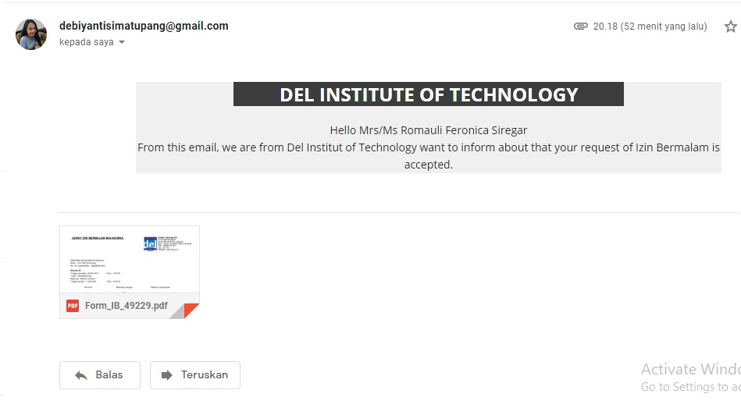
Gambar 8 Hasil Implementasi Servis Notifikasi Melalui Email

Servis Notifikasi Melalui SMS
Pada sub bab ini akan dipaparkan mengenai implementasi servis notifikasi SMS dan hasil implementasinya.

Implementasi Servis Notifikasi Melalui SMS
Pada pengimplementasian fungsi pengiriman notifikasi melalui SMS dilakukan pada Controller dengan nama SMSController. Di dalam SMSController terdapat fungsi store() yang digunakan untuk mengirim notifikasi SMS. Fungsi store tersebut dapat dilihat pada gambar dibawah ini.
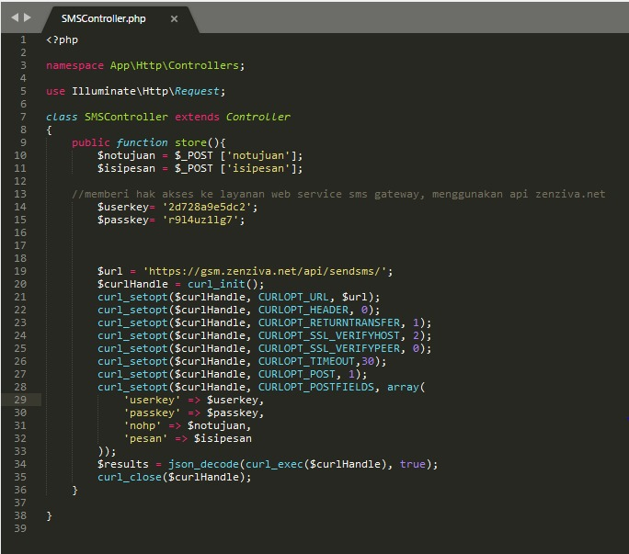
Gambar 9 Implementasi Template Pesan pada Notifikasi SMS
Pada gambar di atas merupakan implementasi SMSController yang digunakan sebagai tempat fungsi store() untuk mengirim notifikasi SMS. Di dalam fungsi store() terdapat variabel $notujuan dan $isipesan. Variabel $notujuan digunakan untuk menampung nomor yang dituju untuk mengirim SMS atau nomor penerima pesan SMS dan variabel $isipesan yaitu variabel yang digunakan untuk menampung isi pesan yang akan dikirim kepada si penerima notifikasi SMS. Pada fungsi store() juga terdapat variabel $url yang digunakan untuk menghubungkan servis notifikasi SMS dengan provider Zenziva, kemudian untuk memproses $url dibutuhkan $curl. Pada fungsi store() juga terdapat variabel $userkey dan $passkey yang digunakan untuk autentikasi dengan memasukkan user key dan password key yang disediakan oleh provider Zenziva. Fungsi pengiriman notifikasi SMS ini kemudian dipanggil menggunakan Route dengan method POST, dengan pemanggilan fungsi store pada SMSController. Pemanggilan fungsi store() tersebut dapat dilihat seperti gambar di bawah ini.
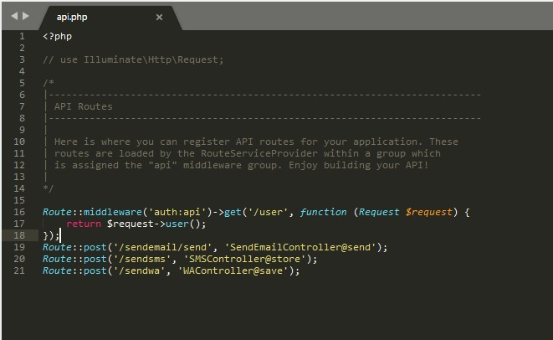
Gambar 10 Implementasi Pemanggilan Route pada Notifikasi SMS

Hasil dan Pembahasan Servis Notifikasi Melalui SMS
Bagian pada servis notifikasi melalui SMS yaitu pemanggilan servis notifikasi SMS dan notifikasi SMS yang terkirim kepada pengguna. Pemanggilan servis notifikasi dapat dilihat pada gambar di bawah ini.

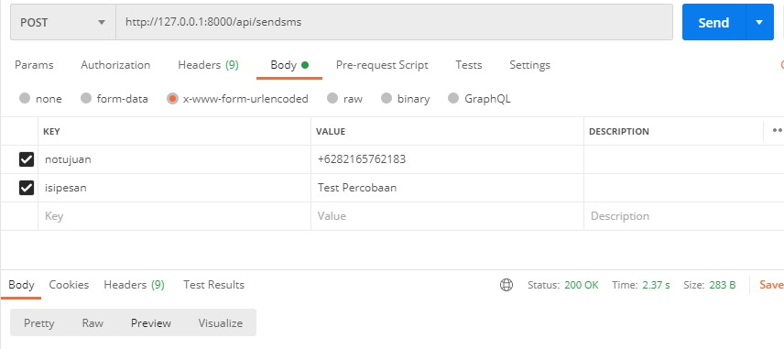
Gambar 11 Cara Pemanggilan Servis Notifikasi SMS
Pada gambar di atas merupakan cara pemanggilan fungsi pengiriman SMS yaitu fungsi sendsms() dengan menggunakan method POST. Pada gambar di atas juga terlihat alamat pemanggilan API localhost yaitu http://127.0.0.1:8000/api/sendsms yang nanti akan digunakan untuk menghubungkan servis notifikasi melalui SMS dengan sistem informasi CIS. Yang diperlukan dalam mengirim SMS yaitu “notujuan” sebagai variabel yang menampung nomor penerima pesan SMS dan “isipesan” sebagai variabel yang menampung isi pesan dari pengirim SMS. Hasil dari pengiriman notifikasi melalui email tersebut dapat dilihat pada gambar di bawah ini.

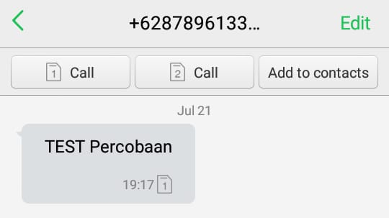
Gambar 12 Hasil Implementasi Servis Notifikasi Melalui SMS

Servis Notifikasi Melalui WhatsApp
Pada sub bab ini akan dipaparkan mengenai implementasi servis notifikasi WhatsApp dan hasil implementasinya.

Implementasi Servis Notifikasi Melalui WhatsApp
Pada pengimplementasian fungsi pengiriman notifikasi melalui WhatsApp dilakukan pada Controller dengan nama SMSController. Di dalam SMSController terdapat fungsi store() yang digunakan untuk mengirim notifikasi SMS. Fungsi store() tersebut dapat dilihat pada gambar dibawah ini.
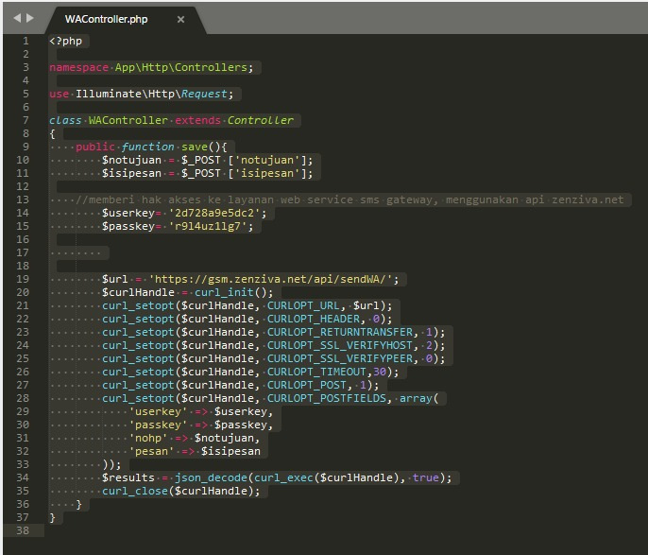
Gambar 13 Implementasi Template Pesan pada Notifikasi WhatsApp
Pada gambar di atas merupakan implementasi WAController yang digunakan sebagai tempat fungsi save() untuk mengirim notifikasi WhatsApp. Di dalam fungsi save() terdapat variabel $notujuan dan $isipesan. Variabel $notujuan digunakan untuk menampung nomor WhatsApp yang dituju untuk mengirim pesan WhatsApp atau nomor penerima pesan WhatsApp dan variabel $isipesan yaitu variabel yang digunakan untuk menampung isi pesan yang akan dikirim kepada si penerima notifikasi WhatsApp. Pada fungsi save() juga terdapat variabel $url yang digunakan untuk menghubungkan servis notifikasi WhatsApp dengan provider Zenziva, kemudian untuk memproses $url dibutuhkan $curl. Pada fungsi save() juga terdapat variabel $userkey dan $passkey yang digunakan untuk autentikasi dengan memasukkan user key dan password key yang disediakan oleh provider Zenziva. Fungsi pengiriman notifikasi WhatsApp ini kemudian dipanggil menggunakan Route dengan method POST, dengan pemanggilan fungsi save() pada WAController. Pemanggilan fungsi save() tersebut dapat dilihat seperti gambar di bawah ini.
Gambar 14 Implementasi Pemanggilan Route pada Notifikasi WhatsApp

Hasil dan Pembahasan Servis Notifikasi Melalui WhatsApp
Bagian pada servis notifikasi melalui WhatsApp yaitu pemanggilan servis notifikasi WhatsApp dan notifikasi WhatsApp yang terkirim kepada pengguna. Pemanggilan servis notifikasi dapat dilihat pada gambar di bawah ini.
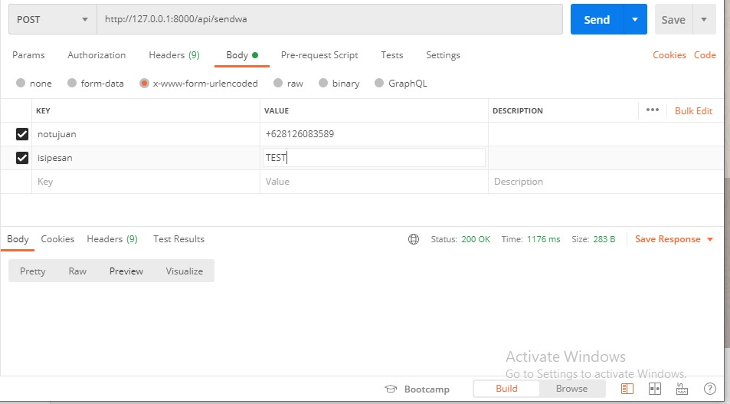
Gambar 15 Cara Pemanggilan Servis Notifikasi WhatsApp
Pada gambar di atas merupakan cara pemanggilan fungsi pengiriman notifikasi WhatsApp yaitu fungsi sendwa() dengan menggunakan method POST. Pada gambar di atas juga terlihat alamat pemanggilan API localhost yaitu http://127.0.0.1:8000/api/sendwa yang nanti akan digunakan untuk menghubungkan servis notifikasi melalui WhatsApp dengan sistem informasi CIS. Yang diperlukan dalam mengirim WhatsApp yaitu “notujuan” sebagai variabel yang menampung nomor WhatsApp penerima pesan dan “isipesan” sebagai variabel yang menampung isi pesan dari pengirim WhatsApp. Hasil dari pengiriman notifikasi melalui email tersebut dapat dilihat pada gambar di bawah ini.

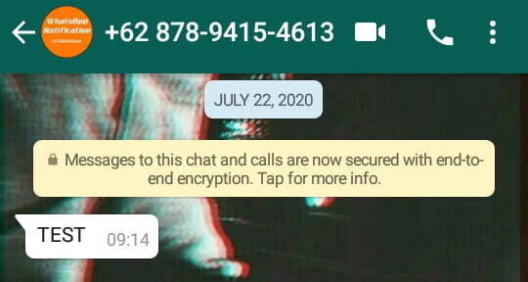
Gambar 16 Hasil Implementasi Servis Notifikasi Melalui WhatsApp

Testing
Sub bab ini berisi perencanaan test, identifikasi butir uji dan skenario untuk melakukan tes.

Test Preparation
Hal hal yang harus disiapkan sebelum melakukan pengujian terhadap servis notifikasi ini adalah:
- Mempersiapkan tools yang diperlukan baik itu software interface dan hardware interface.
- Memastikan bahwa tools yang akan digunakan dapat dioperasikan sebagaimana mestinya.
- Mempersiapkan koneksi internet .

Procedural Preparation
Berikut adalah persiapan prosedural yang dilakukan untuk melakukan pengujian servis notifikasi.
- Memulai XAMPP Control Panel agar dapat menguji kinerja fungsi atau menampilkan konten yang ada pada servel lokal (localhost).
- Menjalankan server development Laravel dikarenakan pembangunan servis notifikasi ini menggunakan Laravel dengan memberi perintah php artisan serve pada path project Laravel disimpan.
- Menyalin alamat dari laravel development server dan membubuhkannya kembali pada kolom URL Postman.
- Memilih HTTP method yang digunakan untuk suatu servis.
- Dikarenakan servis notifikasi ini menggunakan method POST, penguji akan mengisi request Body pada Postman dengan memasukkan key yang berisi atribut yang digunakan untuk mengirim notifikasi dan value untuk setiap nilai atribut yang diperlukan.
- Kemudian mengirimkan request tersebut dengan menekan tombol “Send”.

HW & Network Preparation
Koneksi jaringan sangat dibutuhkan untuk menguji servis notifikasi ini dikarenakan pengiriman SMS, Email WhatsApp akan memanggil servis yang disediakan oleh provider SMS dan WhatsApp maupun protokol pengiriman Email.Untuk pengiriman Email, menggunakan port 465 dikarenakan Mail Host yang digunakan adalah Gmail.

Test Plan and Identification
Pada sub bab ini akan dipaparkan mengenia butir uji dan identifikasi butir uji.

Contoh:
Kelas Uji | Butir Uji | Tingkat Pengujian | Traceability |  | Jenis Pengujian | Jadwal
Kelas Uji | Butir Uji | Tingkat Pengujian | No. Fungsi | No. Butir Uji | Jenis Pengujian | Jadwal
Pengujian Servis | Pengujian servis notifikasi SMS | Pengujian Servis | 1 | 1 | Black Box | 30/07/2020
Pengujian Servis | Pengujian servis notifikasi Email | Pengujian Servis | 2 | 2 | Black Box | 30/07/2020
Pengujian Servis | Pengujian servis notifikasi WhatsApp | Pengujian Servis | 3 | 3 | Black Box | 30/07/2020

Test Script & Result
Pada sub bab ini akan dijelaskan mengenai test script dan hasil dari pengujian

Test Script Butir-Uji-1
Berikut adalah test Script Butir Uji untuk Pengujian servis notifikasi SMS

Identifikasi |  | 1
No. Fungsi |  | 1
Nama Butir Uji |  | Pengujian servis notifikasi SMS
Tujuan |  | Pengujian servis notifikasi SMS ini bertujuan untuk memastikan bahwa pengiriman SMS dapat sampai sesuai dengan nomor tujuan.
Deskripsi |  | Servis notifikasi SMS ini akan mengirimkan pesan melalui SMS dengan mengisi nomor tujuan dan isi pesan pada kolom key dan value di Postman
Kondisi Awal |  | -
Tanggal Pengujian |  | 30 Juli 2020
Penguji |  | Romauli Feronica Siregar
Skenario Pengujian
- Penguji menentukan HTTP Method POST
- Penguji membubuhkan URL pada kolom URL
- Penguji memasukkan nomor tujuan pada kolom notujuan dan memulai nomor tujuan dengan +62
- Penguji memasukkan isi pesan pada kolom isipesan
- Penguji mengirim request dengan menekan tombol “Send” di Postman
Kriteria Evaluasi Hasil
Pesan akan terkirim kepada nomor tujuan yang telah di-input pada kolom notujuan.

Kasus dan Hasil Pengujian
Data Masukan | Yang diharapkan |  | Pengamatan | Kesimpulan
notujuan : +6281265098983  isipesan : TEST | Pesan terkirim |  | Pesan terkirim | [ ✓ ] diterima  [ ] ditolak
notujuan :  isipesan : TEST | Pesan tidak terkirim |  | Pesan tidak terkirim | [ ✓ ] diterima  [ ] ditolak
notujuan : +6281265098983  isipesan : | Pesan tidak terkirim |  | Pesan tidak terkirim | [ ✓ ] diterima  [ ] ditolak
notujuan :  isipesan : | Pesan tidak terkirim |  | Pesan tidak terkirim | [ ✓ ] diterima  [ ] ditolak

Test Script Butir Uji 2
Identifikasi | 2
No. Fungsi | 2
Nama Butir Uji | Pengujian servis notifikasi Email
Tujuan | Pengujian servis notifikasi Email ini bertujuan untuk memastikan bahwa pengiriman email dapat sampai sesuai dengan alamat email.
Deskripsi | Servis notifikasi Email ini akan mengirimkan pesan melalui Email dengan mengisi name, email, bodyMessage, subject, a_file pada kolom key dan value di Postman
Kondisi Awal | -
Tanggal Pengujian | 30 Juli 2020
Penguji | Debi Yanti Simatupang
Skenario Pengujian
- Penguji menentukan HTTP Method POST
- Penguji membubuhkan URL pada kolom URL
- Penguji mengisi name dengan nama penerima pesan.
- Penguji mengisi alamat email pada kolom email.
- Penguji mengisi bodyMessage dengan isi pesan kepada penerima
- Penguji mengisi subject yang berisi kalimat singkat menggambarkan isi pesan keseluruhan.
- Penguji memasukkan isi pesan pada kolom isipesan.
- Penguji melampirkan attachment file pada kolom a_file.
- Penguji mengirim request dengan menekan tombol “Send” di Postman
Kriteria Evaluasi Hasil
Pesan akan terkirim kepada alamat email yang telah di-input pada kolom email

Kasus dan Hasil Pengujian
Data Masukan |  | Yang diharapkan | Pengamatan | Kesimpulan
"name": "Debi Yanti Simatupang",  "email": "feronicasiregar@gmail.com",  "bodyMessage": "Test Percobaan",  "subject": "TRY",  "a_file": "test.doc", |  | Pesan terkirim | Pesan terkirim | [ ✓ ] diterima  [ ] ditolak
"name": "Debi Yanti Simatupang",  "email": "",  "bodyMessage": "Test Percobaan",  "subject": "TRY",  "a_file": "test.doc", |  | Pesan tidak terkirim | Pesan tidak terkirim | [ ✓ ] diterima  [ ] ditolak
"name": "",  "email": " feronicasiregar@gmail.com ",  "bodyMessage": "Test Percobaan",  "subject": "TRY",  "a_file": "test.doc", |  | Pesan tidak terkirim | Pesan tidak terkirim | [ ✓ ] diterima  [ ] ditolak
"name": "Debi Yanti Simatupang",  "email": " feronicasiregar@gmail.com ",  "bodyMessage": "",  "subject": "TRY",  "a_file": "test.doc", |  | Pesan tidak terkirim | Pesan tidak terkirim | [ ✓ ] diterima  [ ] ditolak
"name": "Debi Yanti Simatupang",  "email": " feronicasiregar@gmail.com ",  "bodyMessage": "Test Percobaan",  "subject": "",  "a_file": "test.doc", |  | Pesan tidak terkirim | Pesan tidak terkirim | [ ✓ ] diterima  [ ] ditolak

Test Script Butir-Uji-3
Berikut adalah test Script Butir Uji untuk Pengujian servis notifikasi WhatsApp.
Identifikasi |  | 3
No. Fungsi |  | 3
Nama Butir Uji |  | Pengujian servis notifikasi WhatsApp
Tujuan |  | Pengujian servis notifikasi WhatsApp ini bertujuan untuk memastikan bahwa pengiriman SMS dapat sampai sesuai dengan nomor tujuan.
Deskripsi |  | Servis notifikasi SMS ini akan mengirimkan pesan melalui WhatsApp dengan mengisi nomor tujuan dan isi pesan pada kolom key dan value di Postman
Kondisi Awal |  | -
Tanggal Pengujian |  | 30 Juli 2020
Penguji |  | Romauli Feronica Siregar
Skenario Pengujian
- Penguji menentukan HTTP Method POST
- Penguji membubuhkan URL pada kolom URL
- Penguji memasukkan nomor tujuan pada kolom notujuan yang telah diregistrasi pada aplikasi WhatsApp
- Penguji memasukkan isi pesan pada kolom isipesan
- Penguji mengirim request dengan menekan tombol “Send” di Postman
Kriteria Evaluasi Hasil
Pesan akan terkirim kepada nomor tujuan yang telah di input pada kolom notujuan.

Kasus dan Hasil Pengujian
Data Masukan | Yang diharapkan |  | Pengamatan | Kesimpulan
notujuan : +6282165762183  isipesan : TEST | Pesan terkirim |  | Pesan terkirim | [ ✓ ] diterima  [ ] ditolak
notujuan :  isipesan : TEST | Pesan tidak terkirim |  | Pesan tidak terkirim | [ ✓ ] diterima  [ ] ditolak
notujuan : +6282165762183  isipesan : | Pesan tidak terkirim |  | Pesan tidak terkirim | [ ✓ ] diterima  [ ] ditolak
notujuan :  isipesan : | Pesan tidak terkirim |  | Pesan tidak terkirim | [ ✓ ] diterima  [ ] ditolak

Test Summary Result & History
Pada sub bab ini membahas tentang kesimpulan dari pengujian butir uji.

Scenario-1
Tanggal Pengujian : 30 Juli 2020
Personil : Debi Yanti Simatupang dan Romauli Feronica Siregar
Rekapitulasi Hasil : Berhasil
Test Script | Deksripsi Umum Data | Kesimpulan | Keterangan
Pengujian Servis notifikasi SMS | Mengirim SMS dengan memasukkan nomor tujuan dan isi pesan dan menggunakan koneksi internet dalam pengirimannya | Hasil yang menjadi output sesuai dengan yang diharapkan
Pengujian Servis notifikasi Email | Mengirim SMS dengan memasukkan nama penerima, alamat email, isi pesan, subjek dari pesan, dan attachment bila diperlukan menggunakan koneksi internet dalam pengirimannya | Hasil yang menjadi output sesuai dengan yang diharapkan | -
Pengujian Servis notifikasi WhatsApp | Mengirim pesan melalui WhatsApp dengan memasukkan nomor tujuan yang telah diregistrasi saat membuat akun WhatsApp dan isi pesan dan menggunakan koneksi internet dalam pengirimannya | Hasil yang menjadi output sesuai dengan yang diharapkan | -

Sejarah Versi

Versi | Ditulis Oleh | Tanggal | Disetujui Oleh | Tanggal
Draft | Romauli | 4 Juli 2020 | Pembimbing | 4 Juli 2020
Draft | Debi | 18 Juli 2020 | Pembimbing | 18 Juli 2020
Final | Romauli | 01 Juli 2020 | Pembimbing | 01 Juli 2020

